ГБОУ Школа №2080 дошкольное отделение «Остафьево»

КОНСПЕКТ
комплексного занятия в подготовительной группе
«Новая кукла»
(музыка + ручной труд)
Подготовили и провели:
музыкальный руководитель Лебедева Любовь Ивановна,
воспитатель Попова Надежда Ивановна

Задачи:
Образовательная область «Художественно-эстетическое развитие» Музыкальная деятельность:
Формировать у детей представление о профессии «композитор».
Продолжать знакомство с элементарными музыкальными понятиями: музыкальный образ, выразительные средства (ритм, лад, темп)
Закреплять представление детей о П.И.Чайковском, как о детском композиторе, продолжая знакомится с «Детским альбомом».
Прививать любовь к музыке, как изобразительному искусству. Воспитывать творческое начало в деятельности детей.

Ручной труд: (воспитатель)

I часть. Музыкальное занятие.
Музыкальный руководитель входит в группу под пьесу «Сладкая греза» П.И.Чайковского, предлагает детям сесть на стульчики.
- Тихо, тихо сядем радом,
Входит музыка в наш дом
В удивительном наряде,
Разноцветном, расписном.
Здравствуйте, ребята. Давайте мы сейчас вместе с вами поздороваемся песенкой «Доброе утро!»
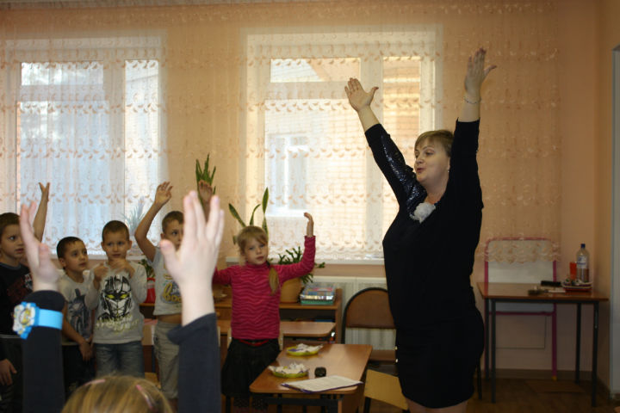
Распевка «Доброе утро»
Доброе утро! Улыбнись скорее!
И сегодня весь день будет веселее!
Посмотрите, дети, сегодня в вашей группе я увидела выставку необычных рисунков. Кто на них изображен? (игрушки). Конечно, это ваши игрушки, которых вы нарисовали. А кто из вас знает, как называются люди, которые рисую картины? (художники). Правильно. А кто сочиняет музыку? Я вам сейчас подскажу – этого человека называют композитор. И мы с вами уже знаем многих композиторов.
Музыкальный руководитель показывает портрет П.И.Чайковского
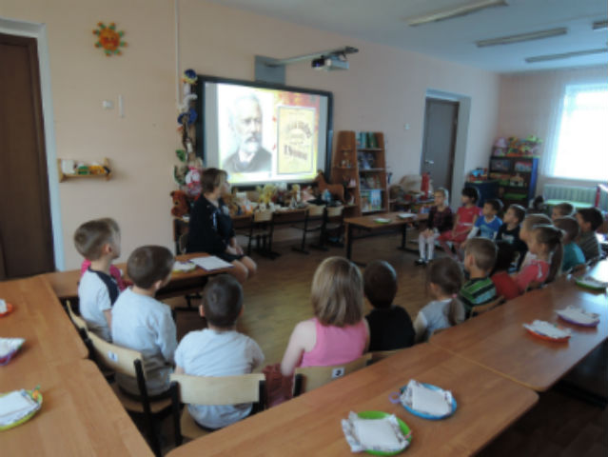
Кто вспомнит, как зовут этого композитора?
А какие произведения мы уже с вами слышали П.И.Чайковского? («Сладкая греза», «Марш деревянных солдатиков»). Эти произведения входят в цикл пьес, которые Петр Ильич написал для детей и назвал «Детский альбом». Какое чудесное время – детство! Сколько в нем шуток, игр и забав. Эта тема всегда вдохновляла композиторов и художников на создание прекрасных произведений!
Однажды, Петр Ильич был свидетелем одной истории, которая произошла с дочерью его друзей Сашенькой. Ей подарили подарок – большую коробку, которая была перевязана красивой лентой.
- Это тебе, Сашенька!
- Что же там такое? – сгорая от любопытства думала Сашенька.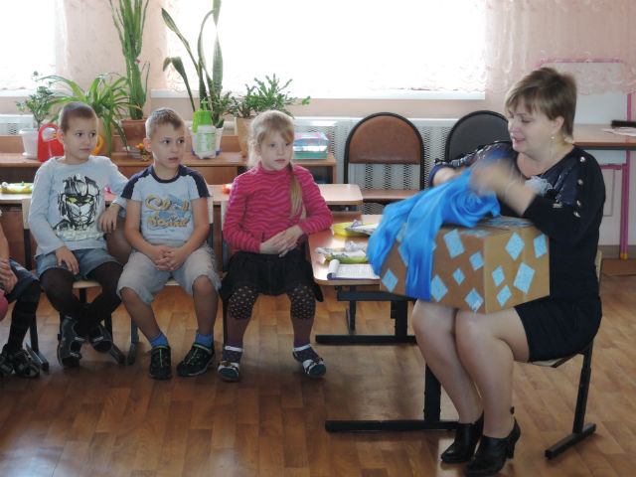
Развязали ленточку на коробке, открыли крышку….. Там лежала прекрасная кукла. У нее были большие прекрасные глаза. Когда куклу покачивали, глаза открывались и закрывались. Хорошенький маленький ротик улыбался девочке. Темные кудрявые волосы ложились на плечи. А из под красивого кружевного платья были видны белые чулочки и туфельки. (НА ПРОТЯЖЕНИИ ВСЕГО РАССКАЗА МУЗЫКАЛЬНЫЙ РУКОВОДИТЕЛЬ ВЫПОЛНЯЕТ ВСЕ ДЕЙСТВИЯ ПО ТЕКСТУ ).
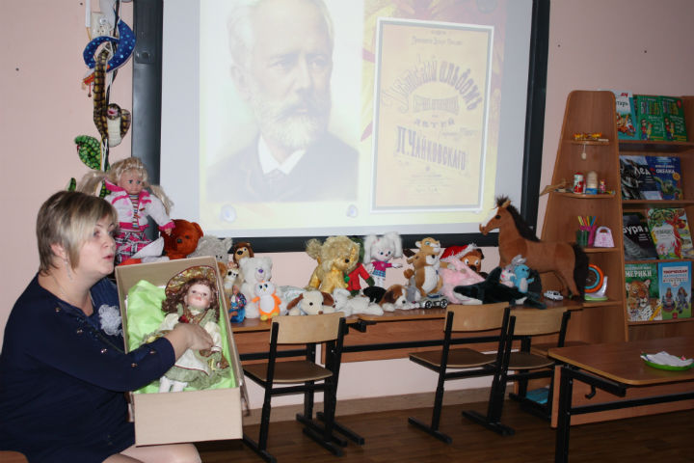
Настоящая красавица! Сашенька смотрела на куклу и не могла наглядеться.
- Ну, что же ты? Бери, она твоя! – сказали Сашеньке.
Девочка потянулась и вынула куклу из коробки. Чувство счастья и радости переполняли ее. Девочка порывисто прижала куклу к груди и закружилась с ней по комнате, словно в вальсе.
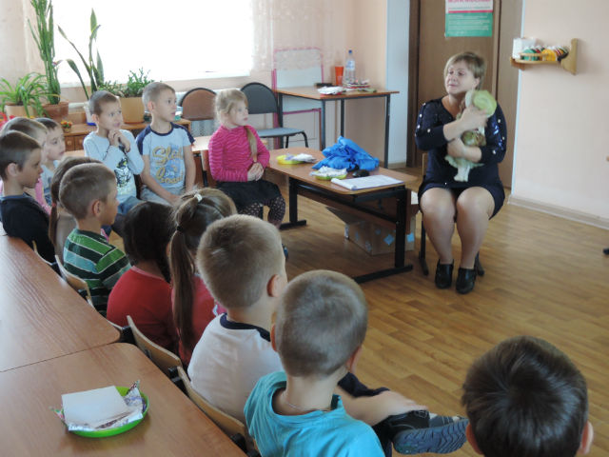
- Какое счастье, получить такой подарок! – думала Саша.
Вот так в «Детском альбоме» появилась еще одна пьеска под названием «Новая кукла». Давайте и мы с вами прослушаем это произведение. Во время слушания обратите, пожалуйста, внимание на характер произведения, на выразительные средства, которые помогают нам понять произведение.
Слушание «Новая кукла» П.И.Чайковского
- Какая по характеру была эта пьеса?
- Сколько частей в этом произведении?
- На каком музыкальном инструменте исполнили пьесу?
Молодцы, внимательно слушали пьеску.
Наша кукла почему-то загустила. Всегда становиться грустно, если у вас нет друзей. Что же нам делать?
Воспитатель: давайте нашей кукле сделаем подружек. Согласны?
II часть. Ручной труд

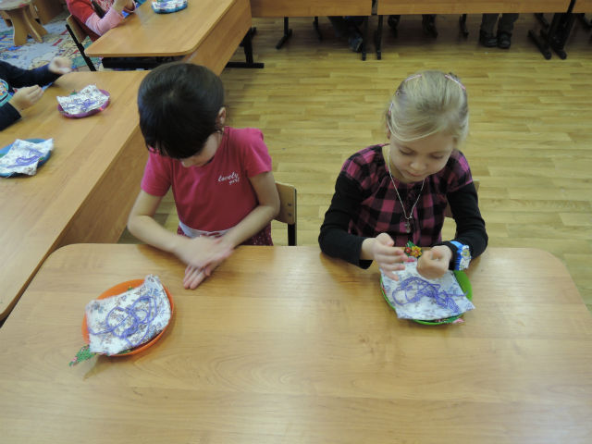

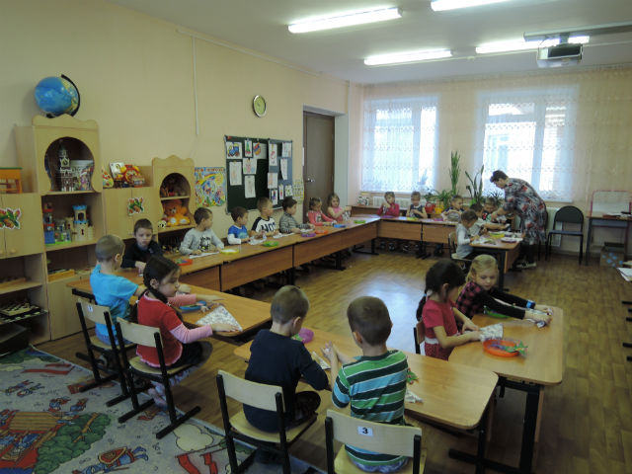

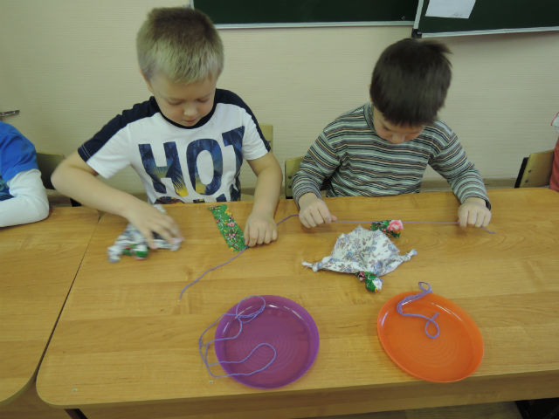

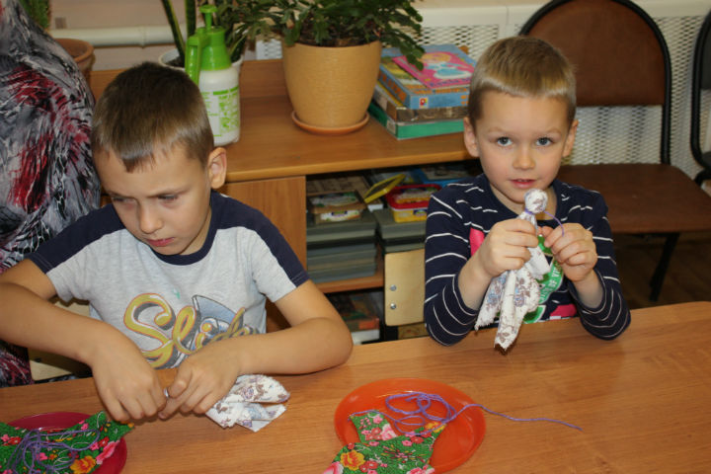

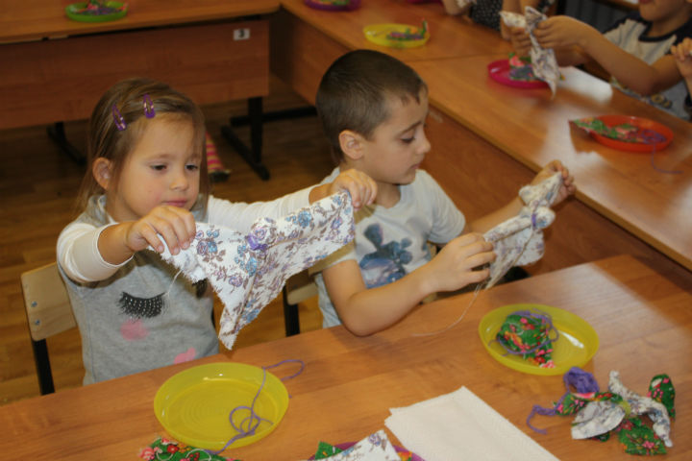

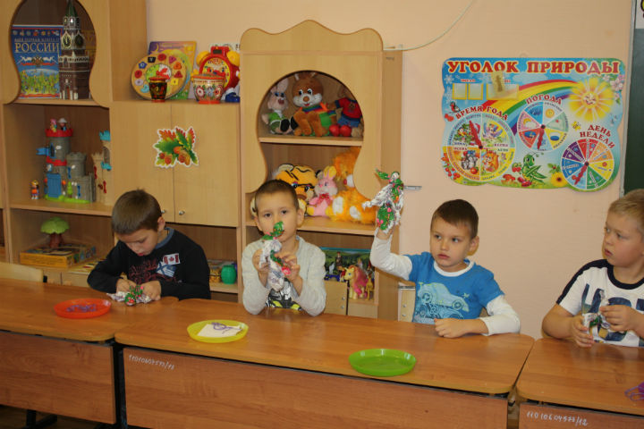
Во время изготовления кукол звучит «Сладкая греза» П.И.Чайковского
III часть. Подведение итогов
Теперь наша куколка веселая, и не грустит. И у вас, по моему, тоже веселое настроение – сегодня вы сами, своими руками смастерили себе друзей и подружек!
Куклы наши не сидят –
Танцевать они хотят!
Давайте потанцуем с нашими куклами и споем им песню «Хорошо у нас в саду»!
Песня-танец с куклами «Хорошо у нас в саду» (музыка В.Герчик, слова А.Пришельца, Праздник каждый день подготовительная группа, CD I, №24)
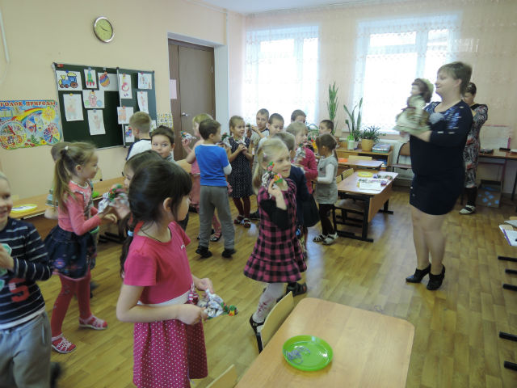

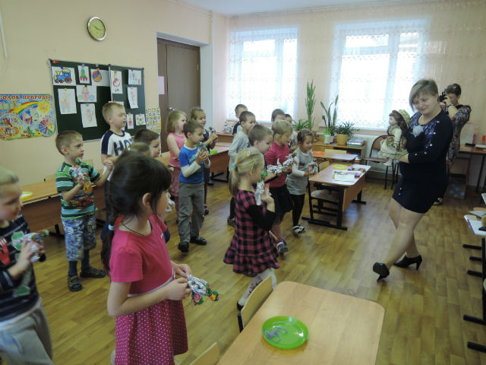

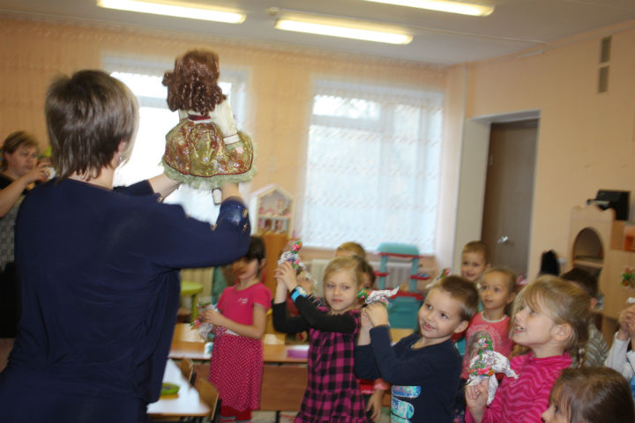
Сегодня музыка помогла нам найти себе новых друзей – кукол. Всего вам доброго!

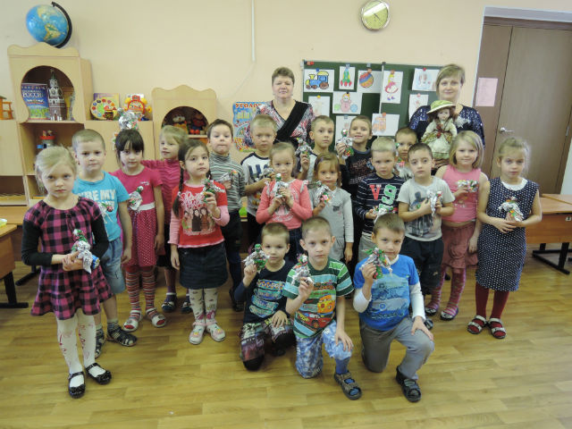

Мы – куклы. Берите. И в дом свой несите.
И пусть на столе, на стене, на диване
Мы вам улыбнемся, когда захотите
И, может, теплее кому-нибудь станет.
А если кому-то однажды взгрустнется-
Откройте нам то, что гнетет вашу душу.
И кукла поймет, и щекой к вам прижмется,
И, может быть, круг ваш печальный разрушит.
Но не обижайте, в нас спрятана сказка…
В нас столько тепла и доверия к людям.
И, может быть, кукла – всего только маска
Мечты, о когда-то несбывшемся чуде...

